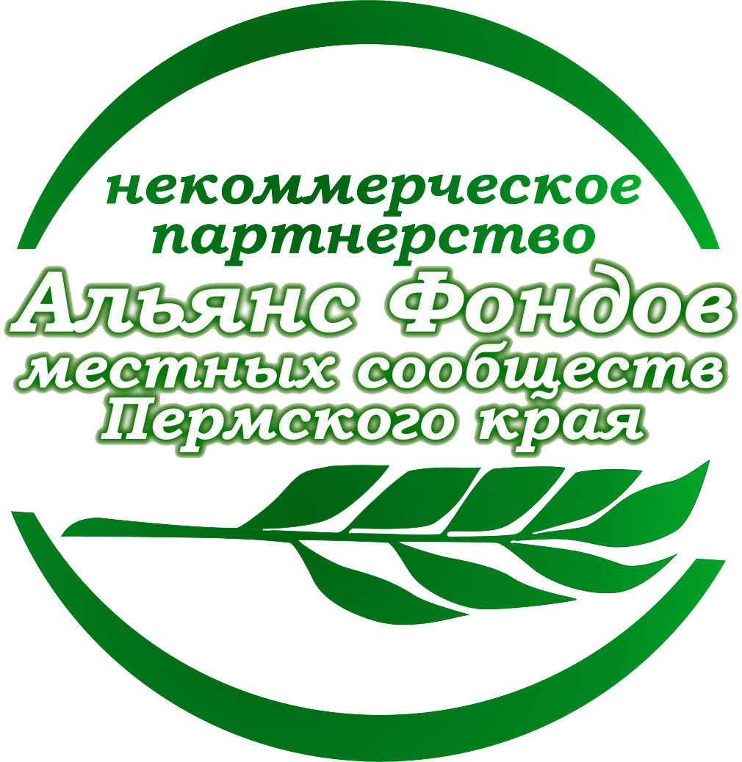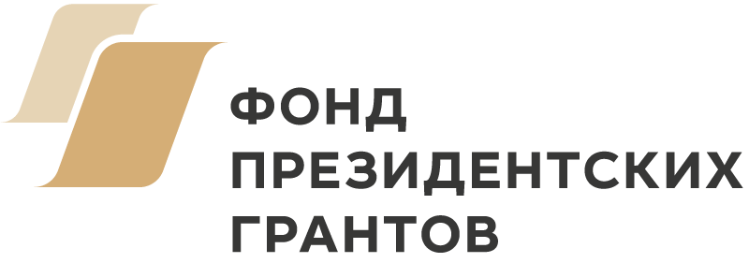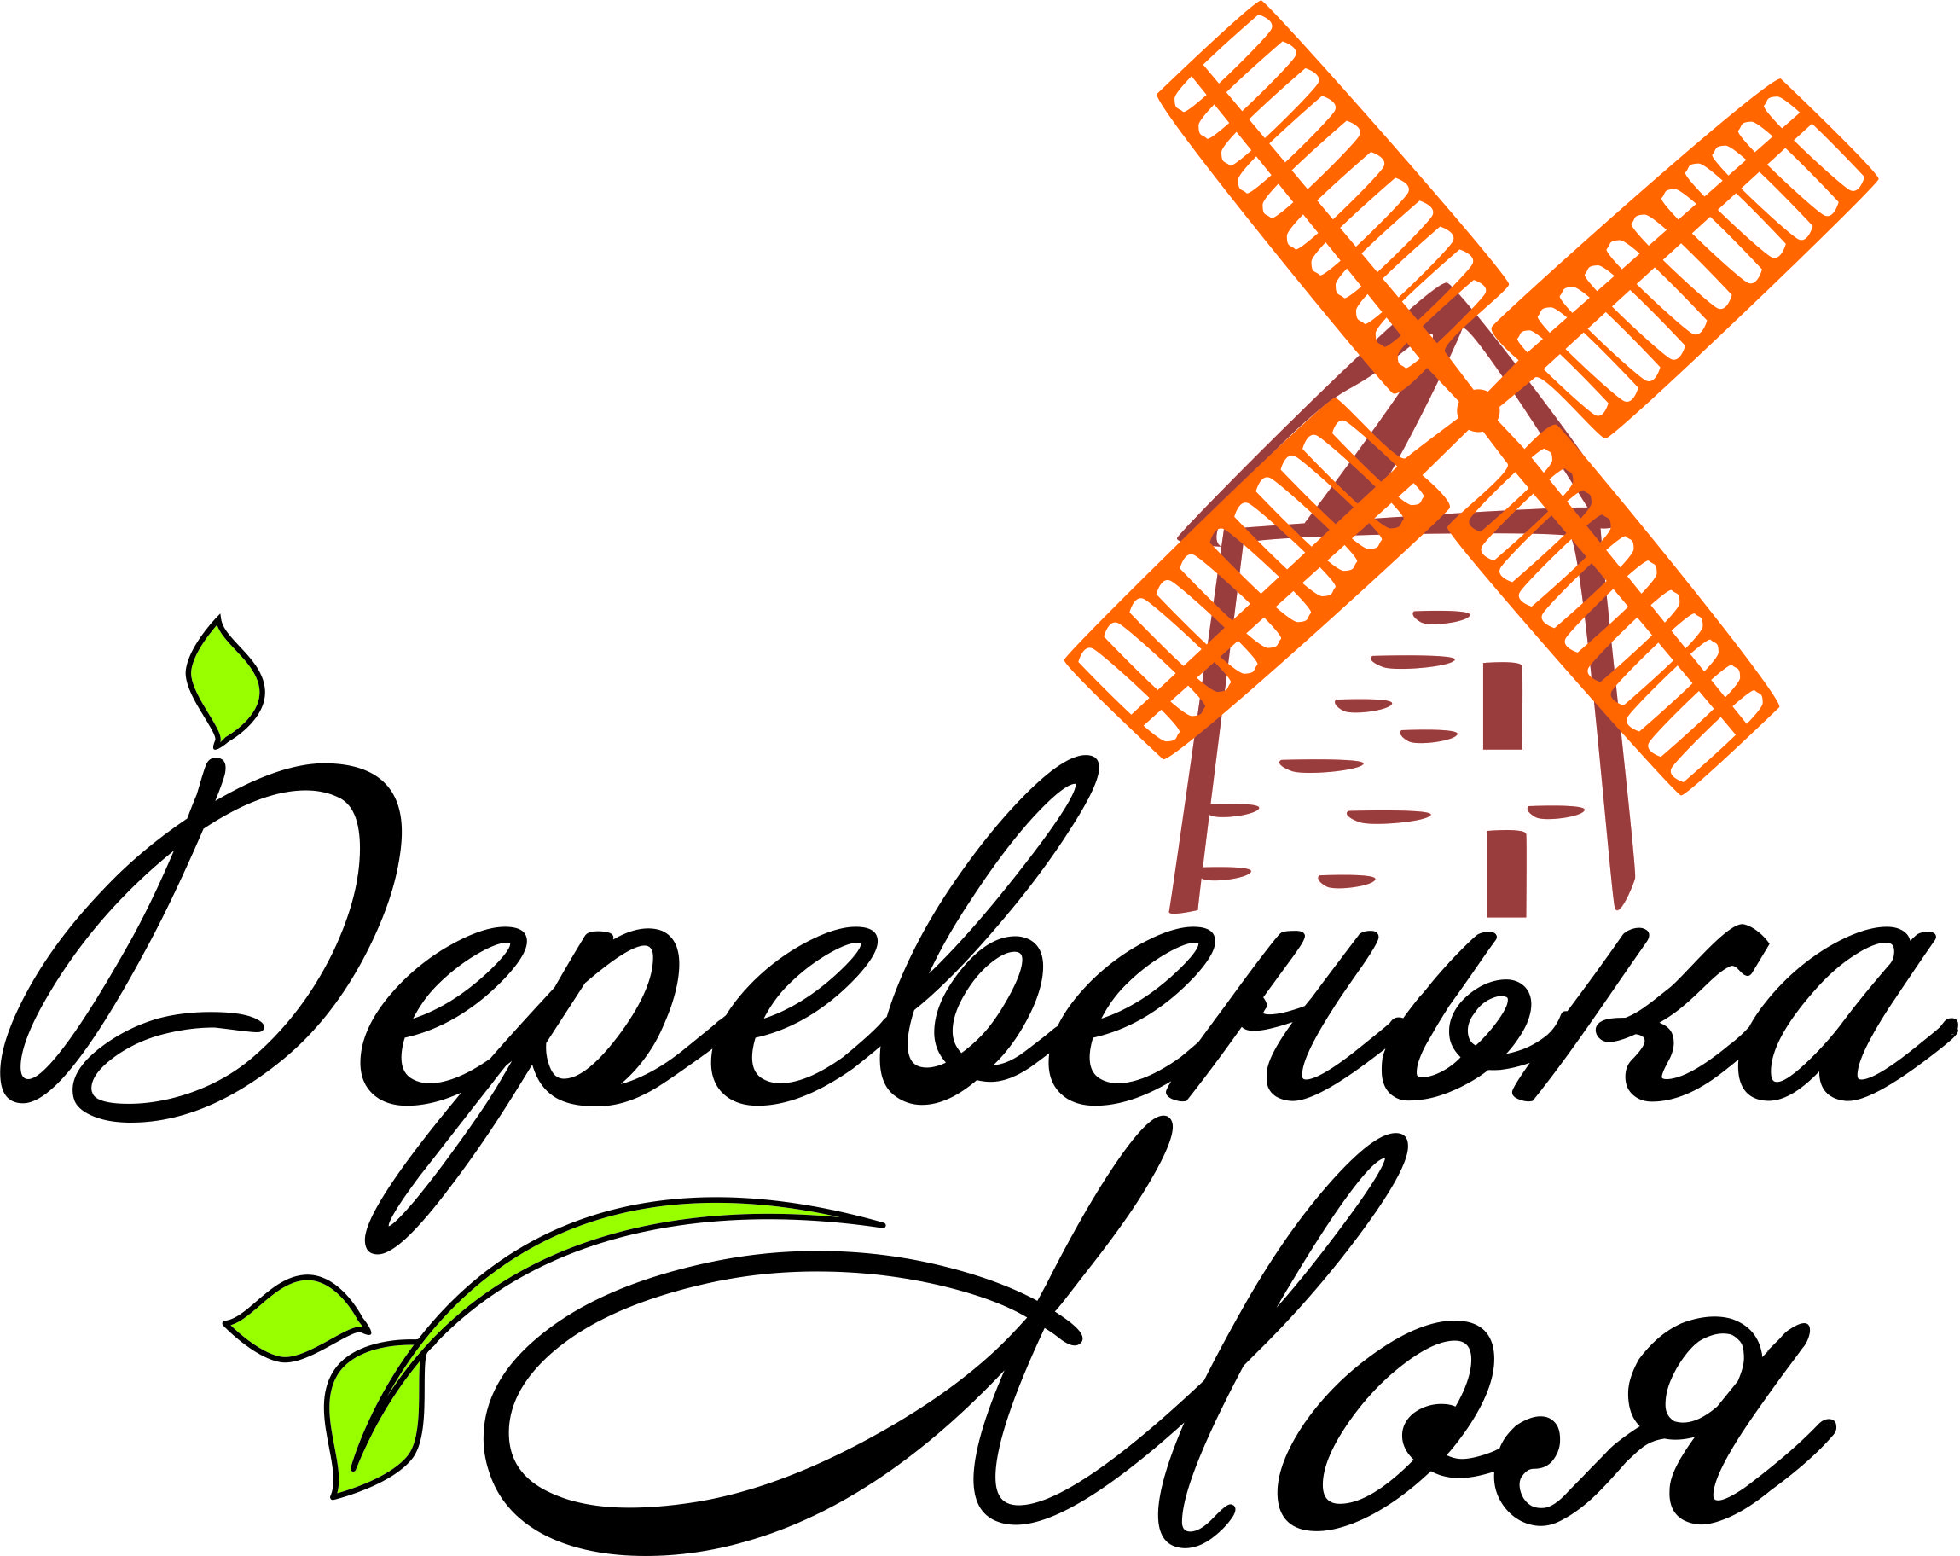

«Фонды местных сообществ как центры выявления, обобщения лучшего опыта и тиражирования эффективных практик развития гражданской активности в малых городах и сельских территориях РФ»

Положение о МЕЖРЕГИОНАЛЬНОМ конкурсе

«Деревенька МОя» 2019

Конкурс проводится в целях:

- поддержки общественных инициатив в сельских территориях, направленных на улучшение качества жизни на селе через работу общественных, муниципальных, негосударственных некоммерческих организаций, а так же органов местного самоуправления;
- укрепления взаимодействия общественности с органами местного самоуправления, депутатами представительных органов местного самоуправления и хозяйствующими субъектами в решении общих актуальных социальных проблем;
- развитие лидерства и активной гражданской позиции у жителей села;
- консолидации позитивного опыта, накопленного в сельских территориях, для последующего его распространения и тиражирования.

Конкурс является открытым

В конкурсе могут участвовать поселки, села и другие сельские населенные пункты муниципальных районов Нижегородской, Кировской, Иркутской, Оренбургской, Самарской, Ульяновской областей, Республики Башкортостан, Удмуртской республики, Красноярского и Пермского краев.
Заявки принимаются от общественных инициативных групп, некоммерческих организаций, фондов местных сообществ, территориальных органов местного самоуправления, других организаций и учреждений на основании принятых решений общественных сходов, собраний, старостатов, иных форм выражения общественного мнения населения в сельских территориях.

Обязательным условием участия в конкурсе являются:

- Поддержка местной общественности, подтвержденная подписным листом с результатами опроса населения, протоколами общественных собраний, ходатайствующими письмами, письмами поддержки действующих общественных организаций и т.п.;
- Перспективы развития территорий, отраженные в планировании мероприятий по дальнейшему развитию приоритетных направлений жизни сельского сообщества;
- Общественное партнерство для развития сельской территории, выраженное письмами поддержки партнерских организаций, учреждений и других инициативных групп.

Общие требования к участию в конкурсе:

- Активная гражданская позиция жителей села, направленная на развитие территории
- Результативное взаимодействие органов местного самоуправления с представителями общественности, поддержка инициатив граждан, активная работа с молодежью, ветеранами, другими категориями населения;
- Успешная деятельность по привлечению дополнительных средств через проектную деятельность, партнерство с местным бизнесом и государственными организациями, частными пожертвования граждан;
- Развитие актива лидеров в территории, разработка и внедрение новых общественных технологий активизации населения.

Номинация | Условия участия | Критерии оценки
Наша деревня - наше наследие | - Наличие объектов исторического и культурного наследия в территории (исторические памятники на территории, участие жителей в исторических событиях, легендарные персонажи, наличие и сохранение элементы народного творчества, промыслов рукоделия и др.);  - Наличие общественных инициатив по продвижению исторического наследия территории (краеведческие и исторические музеи, памятники, события, продвижение посредством Интернета, публикаций в СМИ и др.);  - Развитие партнерских отношений внутри территории для вовлечения различных слоев жителей;  - Привлечение других новых источников финансирования для сохранения объектов исторического и культурного наследия территории. | - Создание программ и проектов по сохранению и развитию объектов исторического наследия территории;  - Информационное освещение общественных инициатив жителей по продвижению исторического наследия территории, география продвижения;  - Степень заинтересованности всех общественных организаций, учреждений и общественности в продвижении исторического наследия территории;  - наличие условий для развития туристической привлекательности территории;  - Уровень реализации программ и проектов по развитию культурно-просветительской и краеведческой работы с населением и их продвижение с целью привлечения жителей других территорий;  - Качество и количество привлеченных ресурсов для сохранения и развития объектов культурного и исторического наследия.
Самая преуспевающая территория | - Высокий уровень трудоустройства и занятости населения;  - Развитие предпринимательства и фермерства;  - Увеличение дохода на душу населения в деревне;  - Улучшение качества и увеличение количества предоставляемых социальных услуг на территории;  - Наличие представителей трудовых династий. | - Наличие и создание условий для развития предпринимательства и частной деятельности среди жителей села, в особенности молодежи и подростков;  - организация новых рабочих мест;  - уменьшение количества безработных;  - поддержка и развитие промыслов и ремесел;  - поддержка и развитие индивидуальных фермерских хозяйств;  - Поддержка и развитие сети потребкооперации и оказания услуг населению;  - привлечение дополнительных средств для решения проблем в социальной сфере;  - Создание условий для возвращения молодежи и привлечение профессиональных кадров в село.
Самая  инициативная  территория | - Активная гражданская позиция жителей села для участия в решении общих социальных и экономических проблем;  - Наличие общественных объединений граждан, НКО, ТОС и др.;  - Активное участие жителей и представителей НКО в конкурсах и программах по подготовке общественных проектов и др. инициатив населения;  - Активное участие жителей в решении вопросов местного значения;  - Заинтересованность в развитии совместной работы органов местного самоуправления по улучшению условий жизни на селе с общественностью;  - Волонтерская деятельность среди общественности и, в частности, среди молодежи и ветеранов;  - Взаимодействие различных возрастных групп внутри села;  - Привлечение ресурсов местного сообщества для развития территории. | - Развитие качественного социального партнерства сельской администрации с муниципальными организациями, районными органами власти, бизнесом и общественностью;  - Участие в проектах, акциях, соревнованиях, слетах, смотрах, др. мероприятиях на районном, межтерриториальном, областном и других уровнях;  - Участие общественности в процессе принятия решений по развитию деревни  - Качество и активность участия населения в проводимых мероприятиях по развитию села;  - Воспитание, развитие и привлечение талантливых и профессиональных кадров в село;  - воспитание лидерства среди молодежи и подростков;  - Создание и поддержка волонтерского движения;  - Участие жителей в благоустройстве, общественном контроле, добровольных народных дружинах, в других общественных объединениях по различным направлениям жизни территории;  - Развитие взаимодействия и поддержки между разными возрастными группами; помощь престарелым жителям села.
Самая творческая территория | - Создание положительных социальных и творческих условий развития села/деревни;  - Улучшение качества жизни в селе для всех категорий жителей путем организации творческого досуга жителей;  - Приток молодежи в село и увеличение количества жителей;  - Благоустройство и развитие инфраструктуры села;  - Забота ОМСУ о развитии активной и интересной творческой жизни селян, их сплочение через творчество. | - Создание благоприятных условий для увеличения числа творческих коллективов, объединений кружков для разных категорий жителей территории;  - Количество творческих конкурсов различных уровней с участием отдельных жителей территории и творческих коллективов;  - Качественное партнерство всех заинтересованных организаций и учреждений для разработки и продвижения создаваемых брендовых мероприятий в территории;  - Уровень работы социо-культурных учреждений и организаций, степень методической поддержки, демонстрация творческих достижений;  - Активная работа с молодежью и детьми с привлечением их к самоуправлению и воспитание в них лидерства и активной гражданской позиции;  - Развитие условий для привлечения профессиональных кадров; привлечение молодежи и молодых семей в село;  - Степень развития творческой инфраструктуры территории (ДК, библиотека, информационного центра, организация туристических и краеведческих объектов, др.);  - Наличие высоких достижений и популярности творческих жителей и коллективов.
Самая спортивная территория | - Формирование культуры занятий спортом, интереса к спортивным достижениям среди молодежи и других категорий жителей села;  - Воспитания ответственного отношения к своему здоровью и работа по профилактике заболеваний; повышение уровня здоровья жителей села;  - Организация досуга детей, молодежи и жителей села;  - Сплочение жителей деревни через спорт;  - Уменьшение количества нарушений порядка на селе;  - Снижение доли потребления алкоголя и сокращение числа наркозависимых. | - Разработка и внедрение социальных технологий по популяризации занятий спортом, создание новых секций, спортивных и туристических клубов, т.д.;  - Наличие и благоустройство спортивных дворовых площадок, спортивных комплексов и объектов;  - Организация и проведение фестивалей спорта и спартакиад;  - Проведение спортивных праздников и фестивалей с участием известных спортсменов;  - Участие в спортивных мероприятиях, соревнованиях на местном, районом, областном и других уровнях представителей отдельных социальных групп (инвалидов, молодых матерей, детей и др.);  - работа с асоциальными семьями и трудной молодежью по развитию культуры занятий спортом;  - Наличие и разработка специальных программ по пропаганде здорового образа жизни, оздоровлению жителей, детей и реабилитации инвалидов.
В объективе - люди дела нашего села | - Фото-изображение активных жителей села, членов команды проекта за работой, в окружении сельчан;  - Фото обязательно должно сопровождаться описанием происходящего на фото и роли, которую играет данный человек / данные люди (или процесс, которым он/они занят). | Фотографии должны быть подписаны (что происходит на фото и кто там изображен). В подписи также необходимо указать автора или источник фотографии, дату фотосъемки.  Желательно получить письменное согласие людей, которые участвуют в фотосъемке. Если это репортаж с события, следует предупредить людей о том, что их фотографии будут использованы на определенном ресурсе.  Качество фотографий для печати должно быть не менее 300 dpi  - Критерии выбора лучшей работы:  1. Художественное качество композиции  2. Оригинальность сюжета  3. Соответствие сюжета тематике номинации

Поощрение победителей:

В каждой номинации победителями будут признаны от 1 до 3-х территорий, набравшие наивысшее количество баллов экспертов, которые получат:
- ресурсную поддержку для технической модернизации деятельности общественных организаций, действующих в сельской территории;
- финансовую поддержку для создания видео-фильмов о своей территории;
- участие 1-2 представителей общественности в поездке по обмену опытом в другие территории и регионы, участвующие в проекте.

Сроки проведения Конкурса:
объявление конкурса - 05 апреля 2019 г.
окончание приема заявок - 31 мая 2019 г
объявление итогов конкурса - 30 июня 2019 г.
Проведение итогового форума и награждение победителей состоится в г.Перми в - в период с 10 до 15 июля 2019 г.

Прием документов

Прием документов на конкурс осуществляется по электронной почте на адрес координатора проекта в Межрегиональном центре ris58@mail.ru

Перечень документов, представляемых на конкурс:

Для участия в конкурсе заявители предоставляют следующие документы, заверенные печатью и подписью руководителя организации (если организация официально зарегистрирована), органа местного самоуправления, либо просто за подписью членов правления общественной организации, инициативной группы:
- заполненную заявку и анкету по форме выбранной номинации в электронной версии на электронный адрес: ris58@mail.ru (с пометкой «На конкурс «Деревенька моя»);
- Протокол решения заседания общественной инициативной группы об участии в конкурсе;
- Документы, подтверждающие поддержку местной общественности и/или партнерских организаций (не более1-3);
- Документы, подтверждающие статистические данные, динамику изменений, проведение мероприятий по тематике номинации;
- Фотоматериалы (не более 5 наиболее эффектных фотоматериалов с подписью и комментариями);
- Перечень активных ссылок на видео материалы и статьи в прессе о развитии территории, конкретных мероприятиях и пр., размещенные в сети Интернет.

В состав жюри конкурса входят:
- представители организаций - членов НП "Альянс ФМС Пермского края";
- представители региональных организаций, участников проекта;
- эксперты федерального и региональных уровней;
- представители общественности и бизнеса территорий.

Консультационная поддержка:

Пакет документов для подачи заявки на конкурс, а так же консультации по написанию заявок и разъяснению условий номинаций можно получить:

- у координатора проекта Директора Фонда «Мосты» Тамаровой Натальи Николаевны, 89279810860, г Ульяновск
- у консультанта Межрегионального центра Альянса ФМС Пермского края по телефонам: +7 (342) 212 23 20; +7 (342) 212 79 99;
- у руководителя программы Самариной Нины Николаевны +7 919 473 1112.

Ждем Ваших заявок!

